**※係船環×３基，ロープ×4本，防舷材×１基（船から垂らしている小さい防舷材は除く）**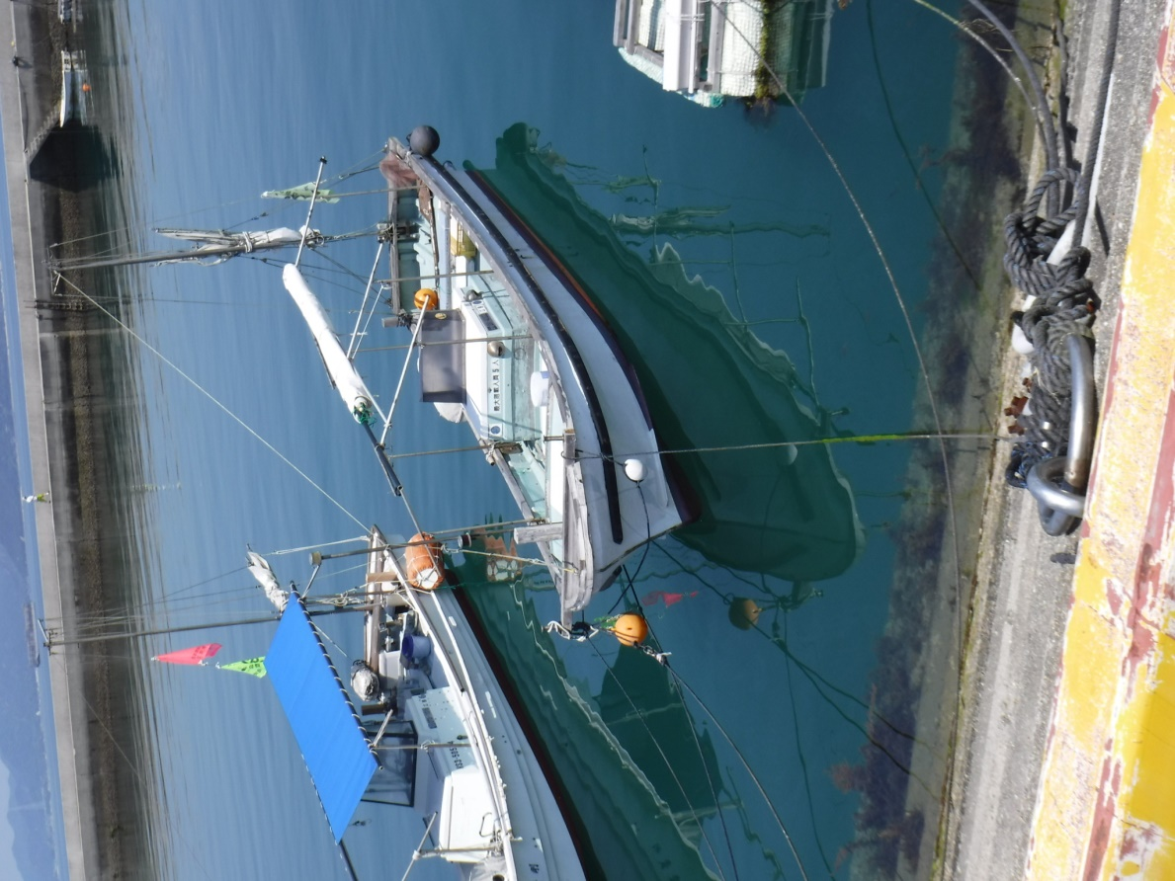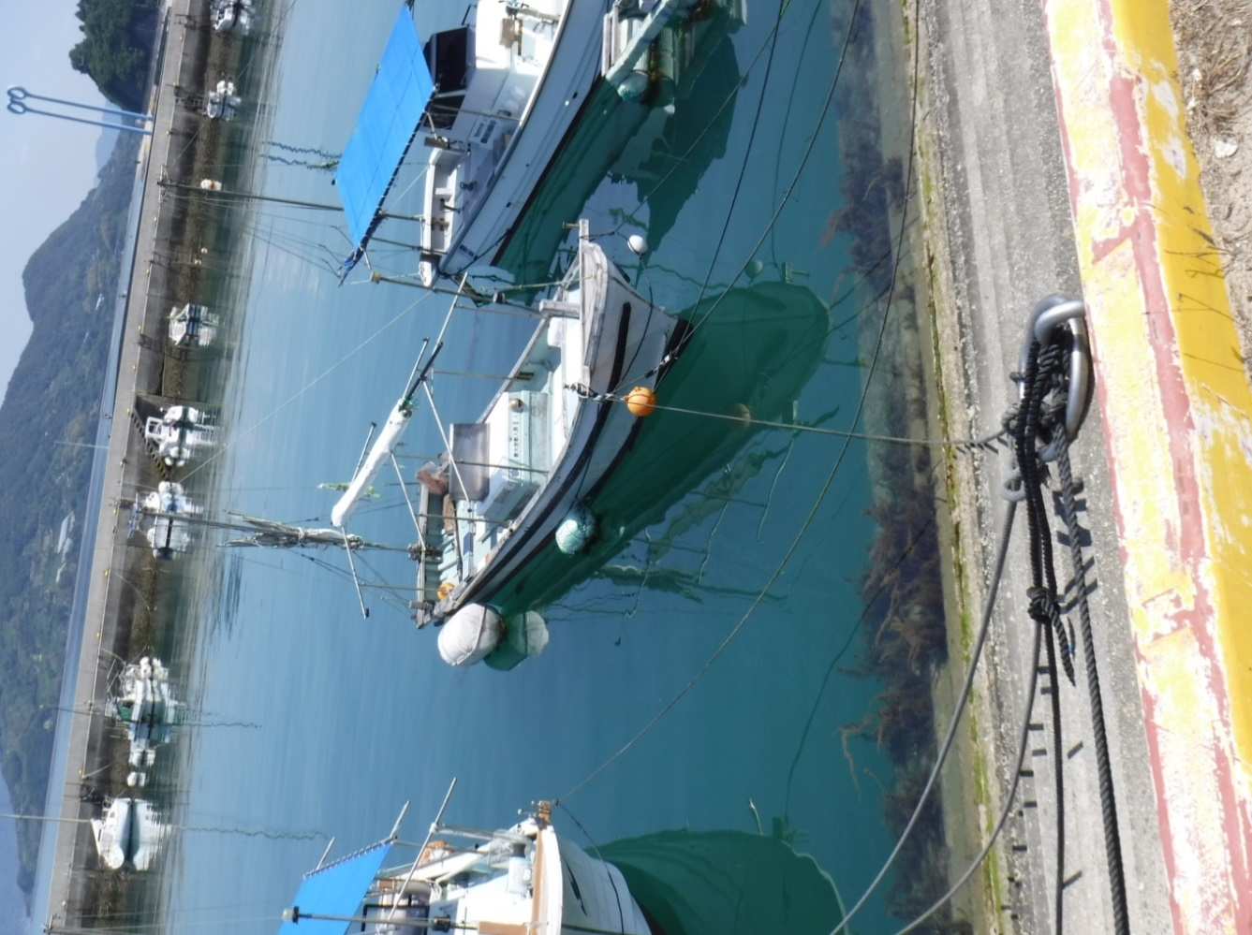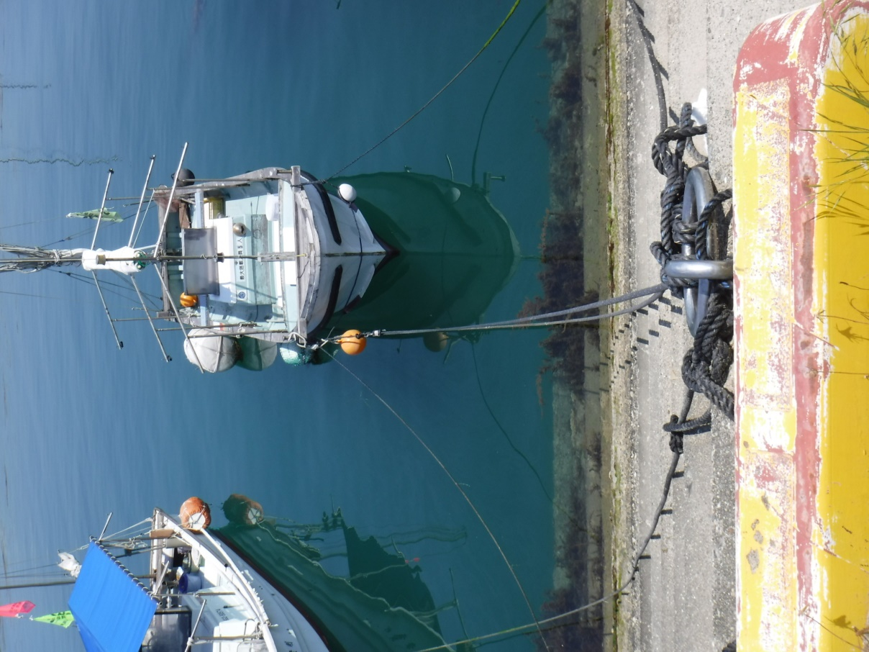

**ロープ④**

**係船環③**

**係船環②**

**ロープ①**

**防舷材①**

**ロープ②,③**

**係船環①**